Занятие № 2. Создание и сохранение проекта.
Вставка текстовых блоков в фильм.

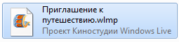
- Откройте проект Киностудии
«Приглашение к путешествию».
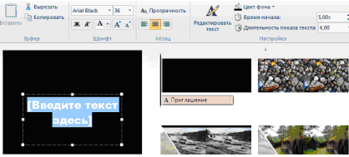
- Щелчком мыши выделите первый кадр
в области раскадровки и нажмите кнопку
Название на ленте Главная.
В области раскадровки добавиться кадр (поле чёрного цвета), а в окне просмотра – поле для ввода текста.
- Удалите надпись в окне просмотра и введите текст названия фильма Приглашение к путешествию.
- Обратите внимание – открылась лента Форматирование текста. При необходимости измените размер и цвет шрифта, добавьте визуальные эффекты.
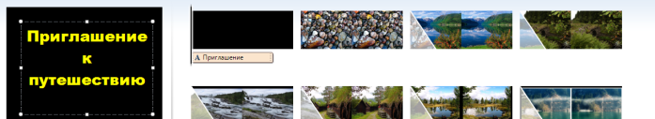
- Получим приблизительно такую картинку:
- Добавим текстовую информацию о Норвегии. Для этого выделим второй кадр в области раскадровки и используем ту же кнопку Название на ленте главная. В поле ввода текста введём следующее:
Королевство Норвегия простирается за Полярный круг до самой северной точки Европы - мыса Нордкап
(точку в конце предложения не ставьте).
- Выделим третий кадр, щёлкнем по кнопке Название и введём текст:
В середине зимы здесь стоят полярные ночи, а в середине короткого лета солнце светит даже в полночь.
- Выделим 4-ый и введём текст:
Эти края известны под именем Страны полночного солнца
Теперь Весь текстовый блок при просмотре будет появляться один за другим.
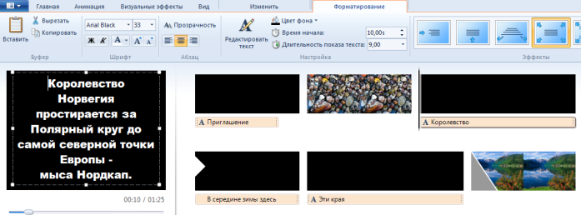
- Увеличим время показа заголовка и текста.
Двойной щелчок по кадру (чёрному полю) откроет ленту Изменить.
Увеличте время показа кадра и текста до 9 секунд.
Двойной щелчок по подписи под кадром откроет ленту форматирование. Увеличте длительность показа текста до 9 секунд.
Выполните эту операцию для трёх кадров с текстом о Норвегии.
Вставим титры - заключительный текстовый блок в конце фильма.
- Нажмите на кнопку Титры на ленте Главная.
В поле ввода текста введите следующее:
Огромная подводная ступень,
Ведущая в Нептуновы владенья -
Там стынет Скандинавия , как тень,
Вся - в ослепительном одном виденье.
Безмолвна песня, музыка нема,
Но воздух жжется их благоуханьем,
И на коленях белая зима
Следит за всем с молитвенным вниманьем.
(Анна Ахматова)
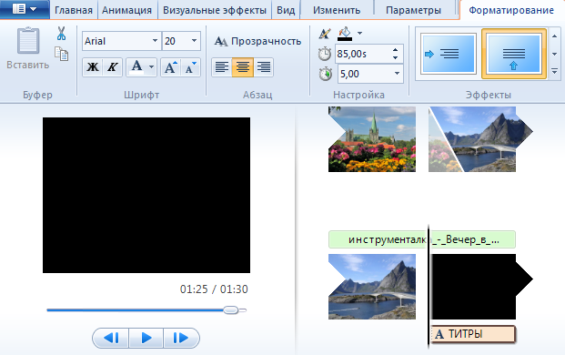
- Двойным щелчком мыши по надписи Титры под последним кадром (чёрное поле) титров вызовите панель инструментов (ленту) Форматирование.
Размер шрифта - 24, жирный, длительность показа текста 20 секунд. Не забудьте изменить время показа кадра на 20 секунд - двойной щелчок по кадру с титрами и на ленте Изменить длительность - 20 секунд.
- Просмотрите готовую работу в окне просмотра -
Обязательно отошлите готовую работу для проверки учителю.

